Meusburger Georg GmbH & Co KG
Kesselstr. 42, 6960 Wolfurt, Austria

Neuheiten im Bereich der Modultechnik

Meusburger präsentiert auf der Stanztec exklusive und innovative Neuheiten aus dem Bereich der Modultechnik

Ab sofort werden die Modulführungen E 5076 und E 5078 in konfigurierbaren Längen angeboten. Dies bietet dem Kunden maximale Gestaltungsfreiheit bei der Auslegung von Werkzeugmodulen im Stanzwerkzeugbau. Mit der Einschubhilfe werden die Bearbeitungskosten und Rüstzeiten auf ein Minimum reduziert. Durch den Modulaufbau-Assistenten gehört das aufwändige und mühsame Auswählen von einzelnen Platten der Vergangenheit an.

Konfigurierbare Längen
Speziell in der Modultechnik sind geringe Platzverhältnisse beim Einbau von Federn keine Seltenheit. Deshalb wird die Federung oft über die Führungseinheit realisiert. Zur optimalen Abstimmung muss die Länge l4 der Führungssäule angepasst werden. Diese ist ab sofort bei den Führungssäulen für die Modultechnik E 5076 und E 5078 von Meusburger frei wählbar. Damit die Toleranzen aller Führungssäulen in einem Modul exakt gleich sind, werden diese in einem Arbeitsschritt gefertigt. Nach dem Ablängen beträgt diese +0/-0,02 mm. Die Abstufung der Länge l4 ist im hundertstel Millimeter Bereich möglich und kann schnell und einfach über die digitalen Kataloge von Meusburger bestellt werden. Die CAD-Daten der konfigurierten Führungssäule stehen im Anschluss zum Export bereit.

E 6045 Einschubhilfe für Module
Beim Wechsel von Modulen müssen immer mehrere Bauteile entfernt werden, damit die Module aus- und wieder eingebaut werden können. Vor allem für die Fixierung von den Distanzstücken ist oft die teure, aufwändige Einarbeitung von T-Nuten in die Werkzeugplatten notwendig. Mit den gehärteten und geschliffenen Einschubhilfen von Meusburger gehören diese Probleme der Vergangenheit an. Durch die bereits integrierte T-Nut nach DIN 508 ist der Ein- und Ausbau von Distanzstücken denkbar einfach. Die Stärke der Einschubhilfen ist optimal auf die Plattenstärken von Meusburger angepasst und kann individuell ausgewählt werden. Weiters schützt die Einschubhilfe vor Beschädigungen am Muttergestell. Die Ergonomie beim Werkzeugwechsel wird zudem positiv beeinflusst. Wie gewohnt ist auch die Einschubhilfe für Module ab Lager lieferbar.

Komplette Module mit nur wenigen Klicks
Um ein Modul zusammen zu stellen, braucht man in erster Linie viel Zeit, um die vielen Platten in mühsamer Handarbeit einzeln auszusuchen. Im Anschluss daran muss auch noch das passende Muttergestell ausgesucht werden. Hier kommt der neue Modulaufbau-Assistent von Meusburger ins Spiel. In nur 4 Schritten lassen sich Werkzeugmodule einfach und schnell konfigurieren. Mit wenigen Klicks kann eine Vielzahl von Platten ausgewählt werden. Durch die individuellen Modullängen ist höchste Flexibilität in der Gesamtlänge vom Modulwerkzeug gewährleistet. Nach der Auswahl der einzelnen Module wird automatisch das passende SH-Zweisäulengestell vorgeschlagen. Abschließend können die 3D-Daten dank Direktschnittstelle wie gewohnt in alle gängigen CAD-Systeme exportiert werden.

Bildnachweis: Foto (Meusburger)
Bildunterschrift: Besuchen Sie Meusburger auf der Stanztec in der Halle GS, am Stand A30.

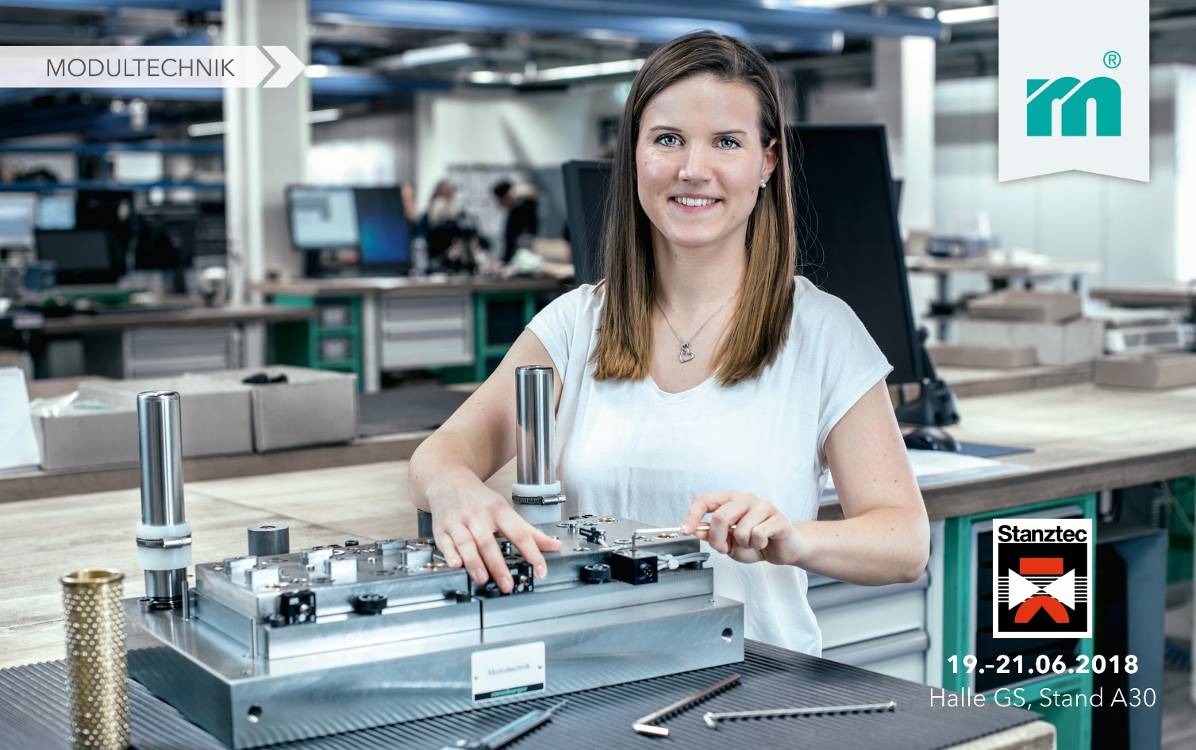

Meusburger – Wir setzen Standards.

Das Unternehmen Meusburger ist als Teil der Meusburger Gruppe Marktführer im Bereich hochpräziser Normalien. Weltweit nutzen Kunden die Vorteile der Standardisierung und profitieren von über 50 Jahren Erfahrung in der Bearbeitung von Stahl. Ein umfangreiches Normalienprogramm, kombiniert mit ausgesuchten Produkten für den Werkstattbedarf, macht Meusburger zum zuverlässigen und globalen Partner für den Werkzeug-, Formen- und Maschinenbau.

Weitere Informationen:
Meusburger Georg GmbH & Co KG
Kommunikation / Pressearbeit
Lia Klimmer
Tel.: + 43 5574 6706-1446
E-Mail: presse@meusburger.compresse@meusburger.com
www.meusburger.com/presse

